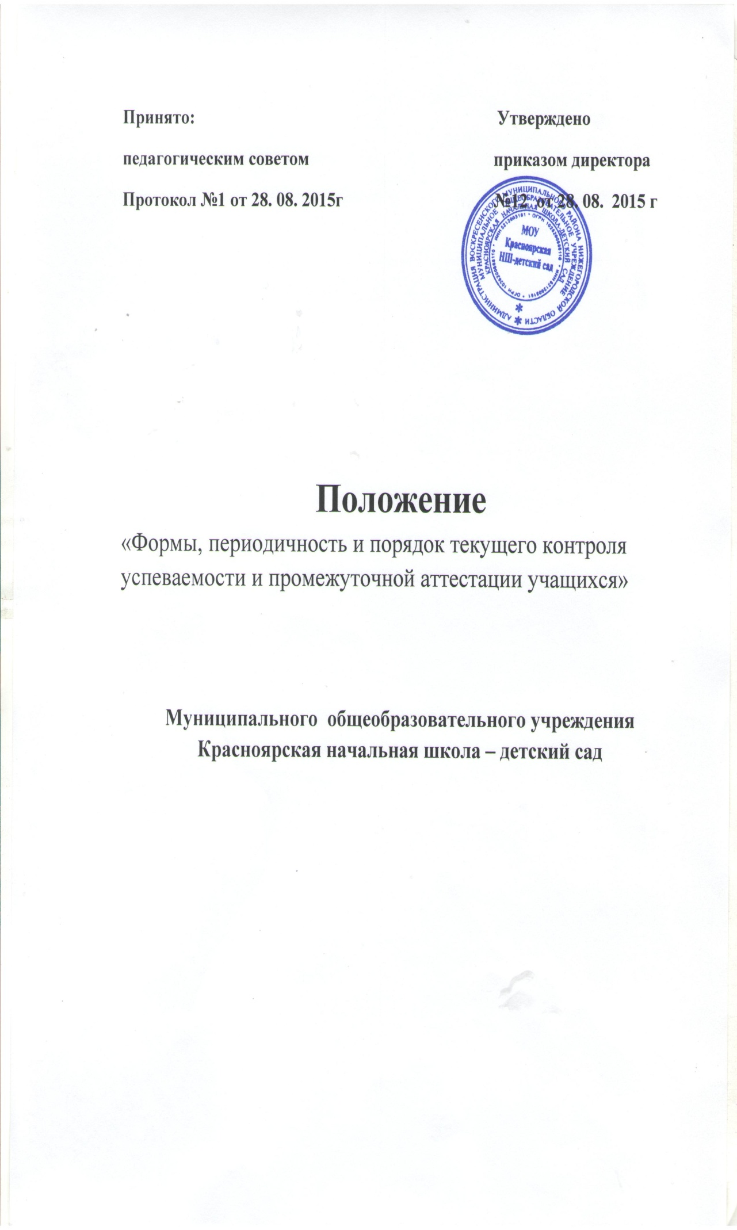

1. Общие положения
1.1. Настоящее Положение разработано в соответствии с Федеральным законом от 29 декабря 2012 г. N 273-ФЗ "Об образовании в Российской Федерации", приказом Минобрнауки России от 30.08.2013 № 1015 «Об утверждении Порядка организации и осуществления образовательной деятельности по основным общеобразовательным программам – образовательным программам начального общего, основного общего и среднего общего образования», Уставом школы и регламентирует содержание и порядок текущей и промежуточной аттестации обучающихся школы.
1.2. Положение регламентирует порядок, периодичность, систему оценок и формы проведения промежуточной аттестации обучающихся и утверждается директором после рассмотрения на заседании педагогического совета. Аттестация - это оценка качества усвоения обучающимся содержания конкретной учебной дисциплины, предмета в процессе или по окончанию их изучения по результатам проверки (проверок).
1.3. Основной задачей промежуточной аттестации является установление соответствия знаний учеников требованиям государственных общеобразовательных программ, глубины и прочности полученных знаний их практическому применению.
1.4. Промежуточная аттестация обучающихся проводится с целью повышения ответственности школы за результаты образовательного процесса, за объективную оценку усвоения обучающимися образовательных программ каждого года обучения в школе, за степень усвоения обучающимися федерального государственного образовательного стандарта, определенного образовательной программой в рамках учебного года и курса в целом.
1.5. Промежуточная аттестация обучающихся проводится в форме итогового контроля в переводных классах всех ступеней обучения, тематического контроля, проводимого как учителями, так и администрацией, административного контроля.
Виды аттестации: текущий контроль, промежуточная, итоговая.
1.5.1. Текущий контроль - это оценка качества усвоения содержания компонентов какой-либо части (темы) конкретного учебного предмета в процессе её изучения обучающимся по результатам проверки (проверок). Проводится преподавателем данной учебной дисциплины, предмета.
1.5.2. Промежуточная аттестация - процедура, проводимая с целью оценки качества освоения обучающимися содержания части или всего объема одной учебной дисциплины после завершения ее изучения. Проводится преподавателем данной учебной дисциплины, предмета или комиссией (в случае проведения переводных экзаменов по итогам года по данному предмету, дисциплине).
1.6. Периодичность тематического контроля, проводимого учителем, определяется календарно-тематическим планированием по каждому курсу, принятым на методическом объединении и утвержденным директором школы. Периодичность административного контроля определяется планом работы школы, утвержденным директором

2. Текущий контроль учащихся
2.1.Текущему контролю подлежат учащиеся всех классов школы.
2.2. Текущий контроль обучающихся 1 классов в течение учебного года осуществляется качественно без фиксации их достижений в классных журналах в виде отметок по пятибалльной шкале.
2.3. Четвертные оценки в переводных классах выставляются в баллах .

2.4. В текущем контроле обучающихся, находящихся на лечении в санатории, стационаре, учитываются оценки, полученные в учебном заведении при лечебном учреждении.
2.5. Текущий контроль обучающихся, отсутствующих более 50% учебного времени по уважительной причине (спортивные соревнования, сборы) осуществляется с обязательной сдачей учебного материала, изучаемого в четверти, по выбору преподавателем любой из форм текущего контроля
2.6. Учащиеся, обучающиеся по индивидуальным учебным планам, аттестуются только по предметам, включенным в план.
2.7. Форму текущего контроля определяет учитель с учетом контингента обучающихся, содержания учебного материала и используемых им образовательных технологий. Избранная форма текущего контроля представлена в рабочих программах по предмету. Контрольные работы отражаются в графике контрольных работ на каждую четверть.
2.8. Письменные самостоятельные, контрольные и другие виды работ учащихся оцениваются по 5-балльной системе. Отметка за выполненную письменную работу заносится в классный журнал к следующему уроку, за исключением:
2.9. Отметка учащихся за четверть (полугодие) выставляется на основе результатов письменных работ и устных ответов учащихся и с учетом их фактических знаний, умений и навыков.
2.10. Четвертные, полугодовые, годовые отметки выставляются в журнал за три дня до начала каникул или начала экзаменов в классах. Классные руководители обязаны довести до сведения учащихся и их родителей итоги четверти, полугодия, года и решение педагогического совета школы о переводе учащегося (результаты заносятся в дневник), а в случае неудовлетворительных результатов учебного года - в письменном виде под роспись родителей с указанием даты ознакомления.
2.11.В случае несогласия учащихся и их родителей с выставленной отметкой за четверть (полугодие), год по предмету она может быть пересмотрена. Для пересмотра на основании письменного заявления родителей приказом по школе создается комиссия из трех человек, которая в форме экзамена или собеседования в присутствии родителей учащегося определяет соответствие выставленной отметки по предмету фактическому уровню его знаний. Решение комиссии оформляется протоколом и является окончательным. Протокол хранится в личном деле учащегося.

2.12. Единые требования к отметке
2.12.1. Критерии выставления отметок
2.12.2.. Основой для определения уровня знаний являются критерии оценивания — полнота знаний, их обобщенность и системность:
полнота и правильность — это правильный, полный ответ;
правильный, но неполный или неточный ответ;
неправильный ответ;
нет ответа.
2.12.3. При выставлении отметок необходимо учитывать классификацию ошибок и их количество:
грубые ошибки;
однотипные ошибки;
негрубые ошибки;
недочеты.
2.12.4. Шкала отметок
2.12.5.. В Школе принята следующая шкала отметок: «5» — отлично; «4» — хорошо; «3» — удовлетворительно; «2» — неудовлетворительно.
- Отметку «5» — получает ученик, если его устный ответ, письменная работа, практическая деятельность в полном объеме соответствует учебной программе, допускается один недочет. Правильный полный ответ, представляющий собой связное, логически последовательное сообщение на определенную тему, умение применять определения, правила в конкретных случаях. Ученик обосновывает свои суждения, применяет знания на практике, применяет знания в новой ситуации, приводит собственные примеры.
- Отметку «4» — получает ученик, если его устный ответ, письменная работа, практическая деятельность или её результаты в общем соответствуют требованиям учебной (правильный, но не совсем точный ответ), применяет знания в стандартной ситуации.
- Отметку «3» — получает ученик, если его устный ответ, письменная работа, практическая деятельность и её результаты в основном соответствуют требованиям программы, однако имеется определённый набор грубых и негрубых ошибок и недочётов. Правильный, но не полный ответ, допускаются неточности в определении понятий или формулировке правил, недостаточно глубоко и доказательно ученик обосновывает свои суждения, не умеет приводить примеры, излагает материал непоследовательно.
- Отметку «2» — получает ученик, если его устный ответ, письменная работа, практическая деятельность и её результаты частично соответствуют требованиям программы, имеются существенные недостатки и грубые ошибки, объем ошибок обучающегося составляет до 50% содержания (неправильный ответ).

3. Формы промежуточной аттестации
3.1.Промежуточная аттестация (итоговый контроль) в переводных классах может проводиться как письменно, так и устно. Формами проведения промежуточной аттестации являются:
- контрольная работа;
- диктант с грамматическим заданием;
- тестирование;
- изложение с элементами сочинения;
- сочинение.
- проверка техники чтения (1-4 классы);
3.2. В соответствии с требованиями ФГОС приоритетными в диагностике (контрольные работы и т.п.) становятся новые формы работы - метапредметные диагностические работы. Метапредметные диагностические работы составляются из компетентностных заданий, требующих от ученика не только познавательных, но и регулятивных и коммуникативных действий.
3.3. В соответствии с ФГОС в промежуточную аттестацию включена новая диагностика результатов личностного развития. Она может проводиться в разных формах (диагностическая работа, результаты наблюдения и т.д.). Такая диагностика предполагает проявление учеником качеств своей личности: оценки поступков, обозначение своей жизненной позиции, культурного выбора, мотивов, личностных целей. Работы, выполняемые учениками, не подписываются, и таблицы, где собираются эти данные, показывают результаты только по классу или школе в целом, а не по конкретному ученику.
3.4. Форма письменной контрольной работы дополняется новыми формами контроля результатов:
- целенаправленное наблюдение (фиксация проявляемых ученикам действий и качеств по заданным параметрам),
- самооценка ученика по принятым формам (например, лист с вопросами по саморефлексии конкретной деятельности),
- результаты учебных проектов,
- результаты разнообразных внеучебных и внешкольных работ, достижений учеников.
3.5.Предмет ОРКСЭ, ОПК в 4классе оцениваются в течение учебного
года качественно, без фиксации их достижений в классных журналах.

4. Промежуточная аттестация учащихся
4.1. К промежуточной аттестации допускаются все учащиеся с 2 по 4 класс.
4.2. Промежуточная аттестация по окончании I полугодия и учебного года проводится согласно календарному графику учебных занятий в виде:
- полугодовых и годовых контрольных работ в общеобразовательных классах;
4.3. Ежегодно, не позднее января учебного года решением педагогического совета школы
- определяется перечень учебных предметов, выносимых на аттестацию;
- устанавливаются форма, порядок и сроки ее проведения. Данное решение утверждается педагогическим советом школы и закрепляется приказом директора по школе.
4.4. От промежуточной аттестации в переводных классах могут быть освобождены:
- отличники учебы;
- призеры городских, областных предметных олимпиад, конкурсов;
- по состоянию здоровья согласно заключению медицинской комиссии;
- в связи с экстренным переездом в другой населенный пункт, на новое место жительства;
- по семейным обстоятельствам, имеющим объективные основания для освобождения от экзаменов.
Список освобожденных от промежуточной аттестации обучающихся утверждается приказом директора общеобразовательного учреждения. Классные руководители 3-4, классов доводят до сведения учащихся и их родителей предметы и форму промежуточной аттестации, сроки, состав аттестационной комиссии.
4.5. Ученики, имеющие неудовлетворительную оценку за год по учебному предмету, должны пройти промежуточную аттестацию по данному предмету.
4.6. Аттестация осуществляется по особому расписанию, утверждаемому директором школы. Расписание экзаменов вывешивается за неделю до 1 мая.
4.7. Тексты для проведения контрольных работ, диктантов, изложений, проверки техники чтения и билеты для устных зачетов, экзаменов разрабатываются руководителями ШМО и утверждаются на школьном методическом совете. Весь экзаменационный материал сдается заместителям директора школы по учебной работе за две недели до начала аттестационного периода.
4.8. Контрольные работы, диктанты, изложения, сочинения, тестирование, проверку техники чтения проводит учитель, преподающий в данном классе.
4.9. Итоги промежуточной аттестации обучающихся отражаются отдельной графой в классных журналах в разделах тех предметов, по которым она проводилась.
4.13. Классные руководители обязаны довести до сведения учащихся и их родителей итоги экзаменов и решение педагогического совета школы о переводе учащегося, а в случае неудовлетворительных результатов экзаменов - в письменном виде под роспись родителей с указанием даты ознакомления. Письменное извещение родителям о неудовлетворительных результатах экзаменов хранится в личном деле учащегося.

5. Порядок выставления текущих и промежуточных отметок
5.1. В классном журнале в клетках для отметок учитель имеет право записывать только один из следующих символов: 2, 3, 4, 5, н, н/а. Выставление в журнале точек, отметок со знаком «минус» или «плюс» не допускается.
5.2. Выставление в одной клетке двух отметок допускается только на уроках русского языка и литературы.
5.3. Итоговая отметка за четверть выставляется на основании не менее трех текущих отметок.
5.4. Годовая отметка выставляется на основании четвертных отметок или отметок за I, II полугодие как среднее арифметическое этих отметок в соответствии с правилами математического округления (например, 334 — 3; 554 — 5).
5.5. Отметка н/а (не аттестован) может быть выставлена только в отсутствии трех текущих отметок и пропуска обучающимся более 75 % учебного времени по болезни.
5.6. Необходимо учитывать, что выставление неудовлетворительных отметок на первых уроках после длительного отсутствия обучающихся, а также после каникул сдерживает развитие успехов обучающихся и формирует у них негативное отношение к учению.
5.7. Между зачетами, тематическими контрольными работами следует аттестовать обучающихся по изученной теме путем устного опроса.
5.8. Учителя-предметники, работающие с обучающимися на индивидуальном обучении, выставляют текущие и итоговые отметки в специальном журнале для индивидуальных занятий, а также в классном журнале и электронном классном журнале.
5.9. Учителя-предметники выставляют четвертные отметки за I и II полугодие не позднее даты, указанной в приказе директора школы об окончании четверти.
5.10. Итоговые отметки обучающихся за четверть или полугодие должны быть объективны и обоснованны, т.е. соответствовать текущей успеваемости ученика, учитывать не только среднюю арифметическую величину, но и все образовательные достижения обучающихся, учитывать качество знаний по письменным, практическим и лабораторным работам.

6. Формы и методы оценки обучающихся по фгос
6.1. В связи с переходом на ФГОС НОО и ООО второго поколения необходимо производить следующие мероприятия по оценке достижений планируемых результатов:
Оценивать личностные, метапредметные, предметные результаты образования обучающихся по ФГОС, используя комплексный подход. Организовать работу по накопительной системе оценки в рамках «Портфеля достижений» обучающихся 1 – 4-х, классов по следующим направлениям:
- систематизированные материалы наблюдений (оценочные листы, материалы наблюдений и т.д.);
- выборка детских творческих работ, стартовая диагностика, промежуточные и итоговые стандартизированные работы по русскому языку, математике, окружающему миру в начальной школе, по математике, русскому языку, литературе, Итоговую оценку выпускника начальной школы формировать на основе накопленной оценки по всем учебным предметам и оценок за выполнение трёх итоговых работ (по русскому языку, математике и комплексной работе на межпредметной основе). 6.2. Для отслеживания уровня усвоения знаний и умений используются:
- стартовые и итоговые проверочные работы;
- тестовые диагностические работы;
- текущие проверочные работы;
- комплексные проверочные работы;
- “портфолио” ученика;
- публичное предъявление (демонстрация) достижений ученика по окончании начальной школы

